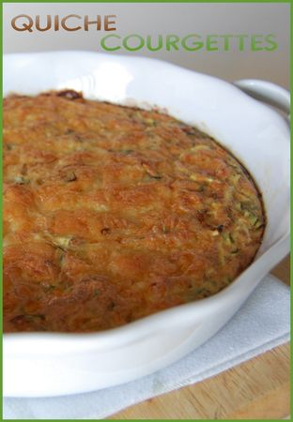 | QUICHE AUX COURGETTES ET AU PIED-DE-VENT, SANS CROÛTE,  SANS GLUTEN ET SANS LACTOSE
Rendement : 4 portions
- 1 c. à soupe de beurre
- 2 ou 3 tranches de bacon (ou lardons)
- huile d'olive
- 1 ou 2 tiges de fleur d'ail ou 1 échalote émincée
- 2 courgettes râpées
- 1 tasse de lait de soya
- 3 oeufs
- sel, poivre, paprika
- 75 g de cheddar Pied-de-Vent râpé
Préchauffer le four à 375° F (190°C). Déposer le beurre dans un moule à quiche et déposer celui-ci dans le four afin de faire fondre le beurre et de réchauffer le moule.
Couper le bacon en petits morceaux et les faire revenir dans l'huile d'olive jusqu'à ce qu'ils deviennent croustillants. Les retirer avec une cuillère trouée et les égoutter sur un papier essuie-tout. Dans la même poêle, faire revenir la tige de fleur d'ail coupée en petits morceaux (ou l'échalote émincée).
Dans un bol, mêler les courgettes râpées, le lait de soya et les oeufs légèrement battus. Saler, poivrer et saupoudrer de paprika.
Déposer le bacon et la fleur d'ail sur le beurre, au fond du moule chaud. Recouvrir du mélange lait/oeufs et parsemer du fromage râpé. Enfourner pour environ 30 minutes ou jusqu'à ce qu'un couteau inséré en ressorte propre. Servir avec une petite salade verte et voilà un excellent souper du vendredi soir.
NOTE : Une bonne idée serait de saupoudrer un peu de semoule de maïs au fond du moule, sur le beurre, avant de déposer le bacon et l’oignon, ce qui pourrait éviter que la quiche ne soit légèrement mouillée au fond.

